**ДЕРЖАВНИЙ УНІВЕРСИТЕТ ІНТЕЛЕКТУАЛЬНИХ ТЕХНОЛОГІЙ І ЗВ’ЯЗКУ**

**Звіт**

**з дисципліни Телекомунікаційні та інформаційні мережі**

**Практична робота №4**

**на тему: «Визначення медиани графа»»**

Виконав: студент групи ІПЗ-3.04

Бухта М.М

       _________________________

Перевірив: Білоусова С.С.

_________________________

**Одеса  2023**

**ВАРІАНТ 1**

**МЕТА РОБОТИ**

Навчитись визначати медіани графа.

**ЗАВДАННЯ**

**Опис завдання:**

На табл 1.1 зображені вихідні лані. Вони подані масивом, 1-й та 2-й рядки в якому містять номера пунктів, сполучених лініями зв’язку, а 3-й – вагові характеристика цих ліній.

Визначити медиани графа.

|  |  |  |  |  |  |  |  |  |  |  |  |  |  |  |  |  |  |  |  |
| --- | --- | --- | --- | --- | --- | --- | --- | --- | --- | --- | --- | --- | --- | --- | --- | --- | --- | --- | --- |
| н.в | 1 | 1 | 1 | 1 | 1 | 2 | 2 | 3 | 3 | 4 | 5 | 5 | 6 | 6 | 6 | 7 | 8 | 8 | 9 |
| к.в | 2 | 4 | 5 | 7 | 8 | 3 | 4 | 6 | 7 | 6 | 6 | 8 | 7 | 8 | 9 | 10 | 9 | 10 | 10 |
| вага | 15 | 20 | 25 | 6 | 43 | 95 | 30 | 12 | 10 | 35 | 71 | 63 | 50 | 18 | 48 | 21 | 90 | 15 | 10 |

Таблиця 1.1 – вихідні дані.

**Виконання:**

На рисунку 1.1 зображен граф, який був побудований за таблицею 1.2 та 1.3. Це граф у якому ми будем знаходити медиани. Для того, щоб нам знайти медиану, потрібно нам побудувати матрицю відстані. Щоб улегшети це завдання я використовував алгоритм Прима, щоб можна було максимально оптимізувати шляхи. Граф за алгоритмом Прима зображен на рисунку 1.2 та побудована таблиця відстані в таблиці 1.4. На краю матриці є рядок, який сумує загальну вагу ребер.

Після підрахування сум, найменьша була у вершини 7 (сума 258). Тому вона являється медианою графа.

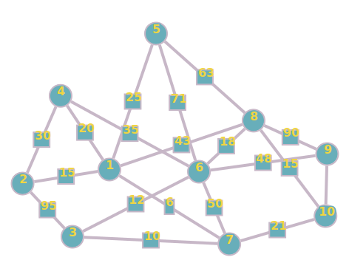

Рисунок 1.1 – представлення вихідної телекомунікаційної

мережі у вигляді неорієнтованого графа.

|  |  |  |  |  |  |  |  |  |  |  |
| --- | --- | --- | --- | --- | --- | --- | --- | --- | --- | --- |
|  | 1 | 2 | 3 | 4 | 5 | 6 | 7 | 8 | 9 | 10 |
| 1 | 0 | **1** | 0 | **1** | **1** | 0 | **1** | **1** | 0 | 0 |
| 2 | **1** | 0 | **1** | **1** | 0 | 0 | 0 | 0 | 0 | 0 |
| 3 | 0 | **1** | 0 | 0 | 0 | **1** | **1** | 0 | 0 | 0 |
| 4 | **1** | **1** | 0 | 0 | 0 | **1** | 0 | 0 | 0 | 0 |
| 5 | **1** | 0 | 0 | 0 | 0 | **1** | 0 | **1** | 0 | 0 |
| 6 | 0 | 0 | **1** | **1** | **1** | 0 | **1** | **1** | **1** | 0 |
| 7 | **1** | 0 | **1** | 0 | 0 | **1** | 0 | 0 | 0 | **1** |
| 8 | **1** | 0 | 0 | 0 | **1** | **1** | 0 | 0 | **1** | **1** |
| 9 | 0 | 0 | 0 | 0 | 0 | **1** | 0 | **1** | 0 | **1** |
| 10 | 0 | 0 | 0 | 0 | 0 | 0 | **1** | **1** | **1** | 0 |

Таблиця 1.2 – матриця суміжностей.

|  |  |  |  |  |  |  |  |  |  |  |
| --- | --- | --- | --- | --- | --- | --- | --- | --- | --- | --- |
|  | 1 | 2 | 3 | 4 | 5 | 6 | 7 | 8 | 9 | 10 |
| 1 | 0 | **15** | 0 | **20** | **25** | 0 | **6** | **43** | 0 | 0 |
| 2 | **15** | 0 | **95** | **30** | 0 | 0 | 0 | 0 | 0 | 0 |
| 3 | 0 | **95** | 0 | 0 | 0 | **12** | **10** | 0 | 0 | 0 |
| 4 | **20** | **30** | 0 | 0 | 0 | **35** | 0 | 0 | 0 | 0 |
| 5 | **25** | 0 | 0 | 0 | 0 | **71** | 0 | **63** | 0 | 0 |
| 6 | 0 | 0 | **12** | **35** | **71** | 0 | **50** | **18** | **48** | 0 |
| 7 | **6** | 0 | **10** | 0 | 0 | **50** | 0 | 0 | 0 | **21** |
| 8 | **43** | 0 | 0 | 0 | **63** | **18** | 0 | 0 | **90** | **15** |
| 9 | 0 | 0 | 0 | 0 | 0 | **48** | 0 | **90** | 0 | **10** |
| 10 | 0 | 0 | 0 | 0 | 0 | 0 | **21** | **15** | **10** | 0 |

Таблиця 1.3 – матриця вагів

|  |  |  |  |  |  |  |  |  |  |  |  |
| --- | --- | --- | --- | --- | --- | --- | --- | --- | --- | --- | --- |
|  | 1 | 2 | 3 | 4 | 5 | 6 | 7 | 8 | 9 | 10 | Сума |
| 1 | 0 | 15 | 16 | 20 | 25 | 28 | 6 | 46 | 71 | 61 | 288 |
| 2 | 15 | 0 | 31 | 35 | 40 | 43 | 21 | 61 | 86 | 76 | 408 |
| 3 | 16 | 31 | 0 | 36 | 41 | 12 | 10 | 30 | 55 | 45 | 276 |
| 4 | 20 | 35 | 36 | 0 | 45 | 48 | 26 | 66 | 91 | 81 | 448 |
| 5 | 25 | 40 | 41 | 45 | 0 | 53 | 31 | 71 | 96 | 86 | 488 |
| 6 | 28 | 43 | 12 | 48 | 53 | 0 | 24 | 18 | 43 | 33 | 302 |
| 7 | 6 | 21 | 10 | 26 | 31 | 24 | 0 | 40 | 55 | 45 | 258 |
| 8 | 46 | 61 | 30 | 66 | 71 | 18 | 40 | 0 | 25 | 15 | 372 |
| 9 | 71 | 86 | 55 | 91 | 96 | 43 | 55 | 25 | 0 | 10 | 532 |
| 10 | 61 | 76 | 45 | 81 | 86 | 33 | 45 | 15 | 10 | 0 | 452 |

Таблиця 1.4 – матриця відстанів

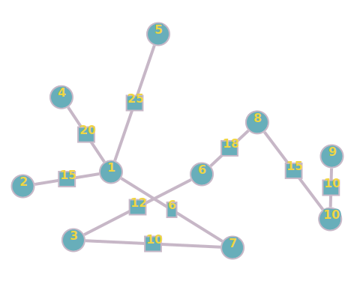

Рисунок 1.2 — граф за алгоритмом Прима.

**КЛЮЧОВЫ ПИТАННЯ**

1. Які задачі належать до класу задач синтезу і які до класу аналізу?

* Задача синтезу мережі виникає при побудові нової мережі та при реконструкції й розвиткові існуючих мереж.
* Задача аналізу мережі виникає при відшуванні оптимальних шляхів передавання інформаційних повідомлень, визначення сукупності шляхів заданої транзитності, оцінки припускної здатності мережі, ймовірності встановлення сполучення поміж пунктами тощо.

1. Для чого використовується модельне подання мережі?

Модельне подання дає змогу виявити й відбити найбільш істотні з точки зору посталої проблеми елементи об’єкта і зв’язки поміж ними, не відволікаясь на деталі.

1. Перелічіть форми модельного подання телекомунікаційної мережі, як об’єкта синтезу й аналізу. Схарактеризуйте кожну з них.

* Геометрична форма – зображення графа у виді точок і ліній.
* Дискретна форма – використовується при виведенні графової моделі в ЕОМ.

1. Що називається графом? Орієнтованим графом? Неорієнтованим графом?

* Орієнтований граф – це граф, в якому задаєтся напрямог дуг.
* Неорієнтований граф – це граф, де немає жодної направленої дуги.

1. Що відбивають відношення суміжності й інцидентності елементів графа?

Если перенумеровать в произвольном порядке дуги (ребра) графа и поставить эти номера в соответствие с номерами строк некоторой матрицы, а номера столбцов оставить, как и раньше, соответствующими номерам вершин графа, то в такой матрице можно отразить отношение инцидентности элементов графа.

1. В чому полягає відмінна риса мережної моделі?

У мережної моделі є вагова характеристика (тобто зважений граф). За вагові характеристики мережі можуть виступати відстані, пропускна здатність, вартість тощо.

**ВИСНОВОК**

Вивчення методів визначення медіан графа виявилося корисним у збагаченні моїх знань про алгоритми та структури даних, які використовуються в графовій теорії. Робота з визначенням медіан графа дозволила не лише розширити теоретичні засади, але й отримати конкретний практичний досвід в їхньому застосуванні. Це відкрило нові можливості для вирішення завдань, пов'язаних із визначенням центральних вузлів у графічних структурах, що є важливим аспектом в різних областях, включаючи транспорт, телекомунікації та соціальні мережі. Здобуті навички стануть цінним ресурсом для подальших досліджень та практичного застосування в галузі аналізу мереж та оптимізації різноманітних систем.